Bài 1:

Tạo các thư mục:

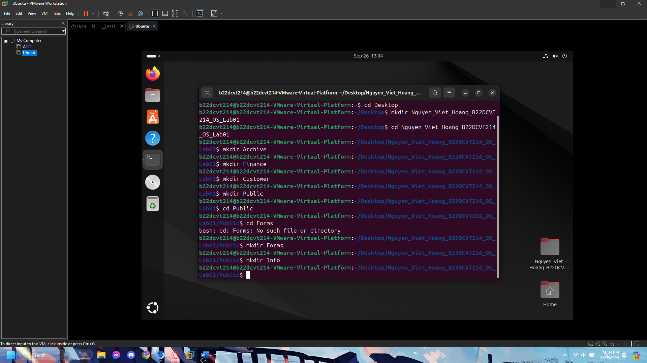

Bài 2:

Tạo file:

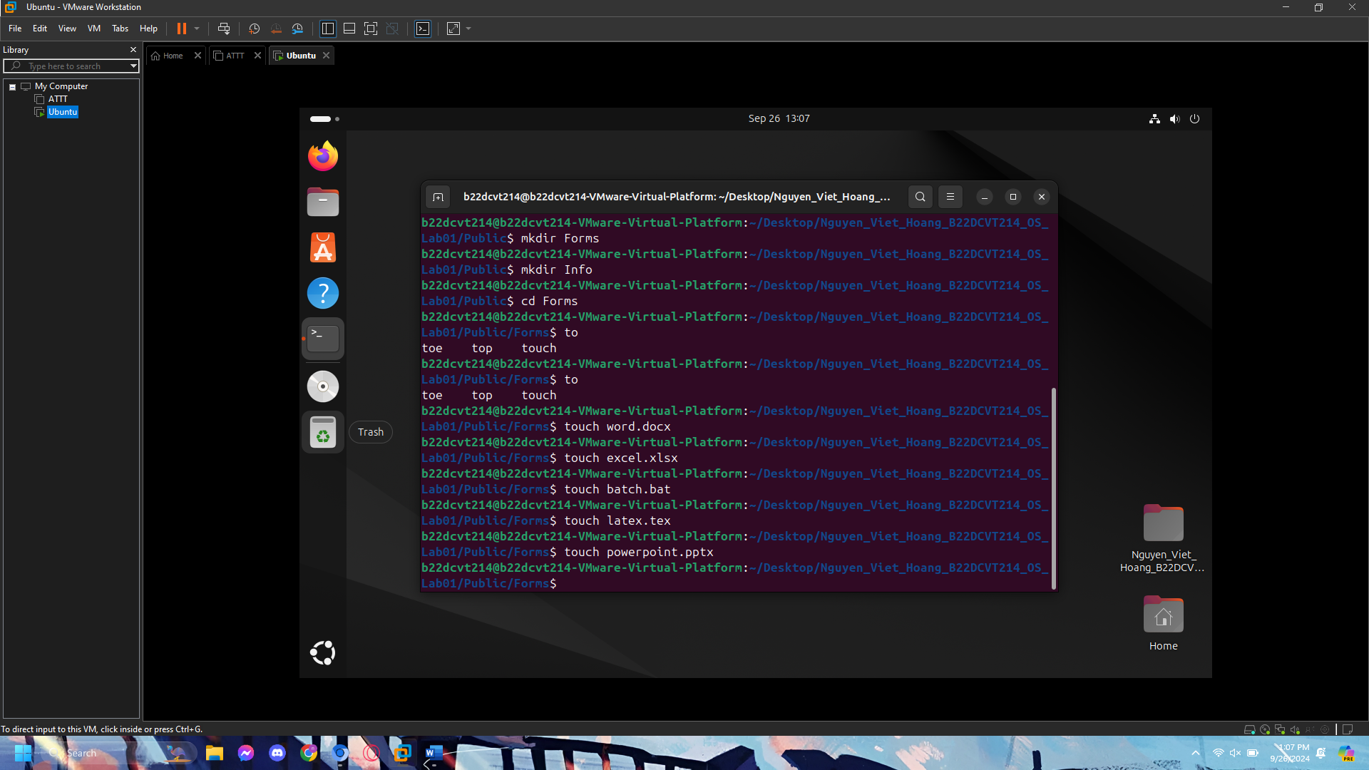

Bai 3:

1. Tạo các tệp tin:

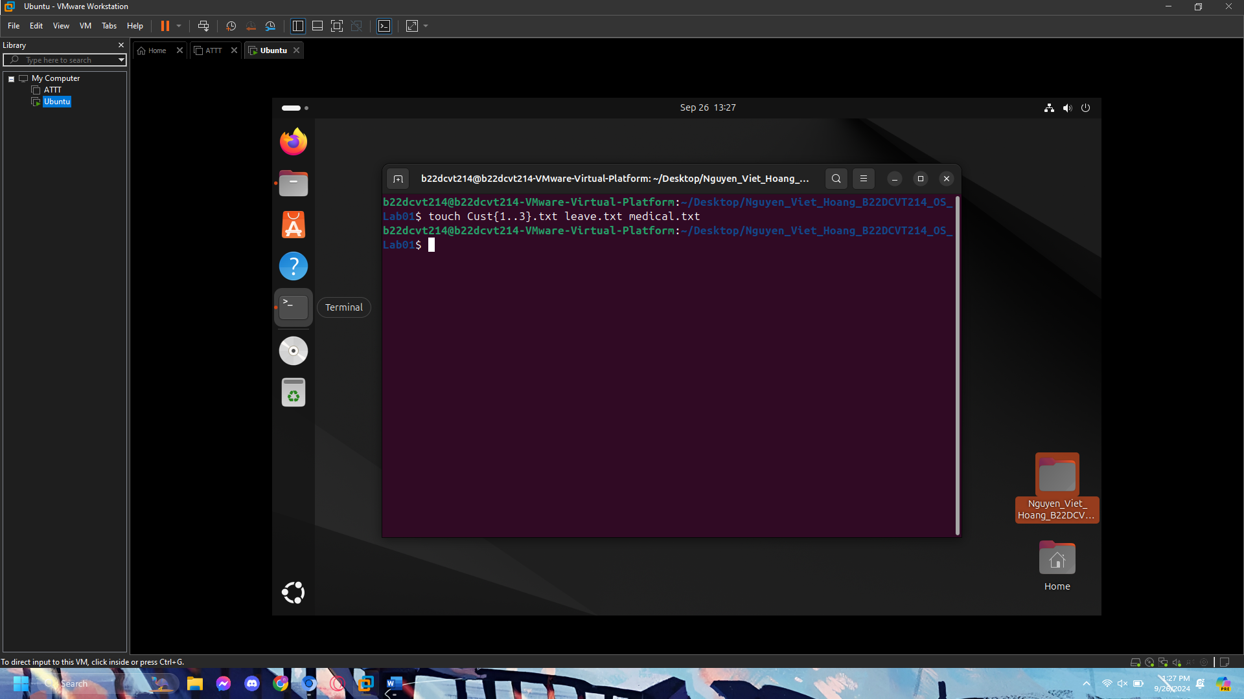

2. Di chuyển các file tới thư mục:

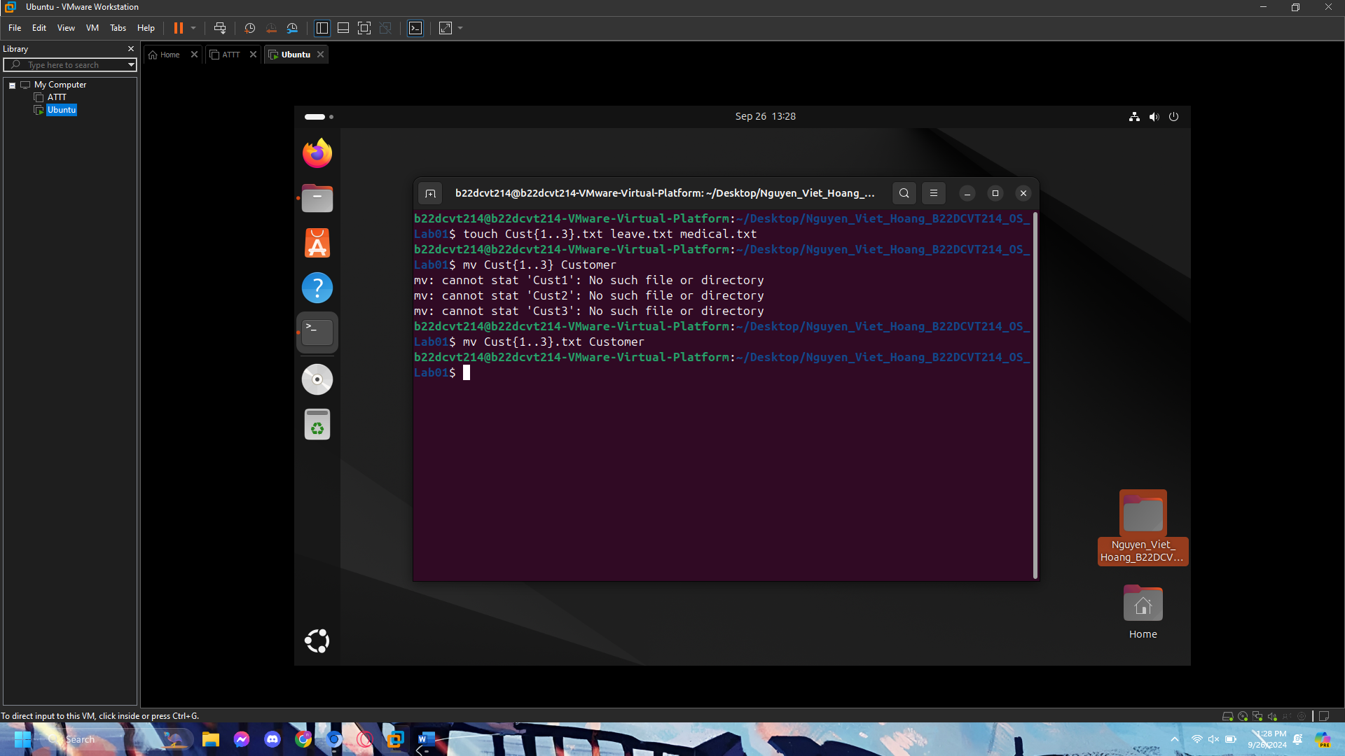

3. Sao chép 3 file với 1 lệnh:

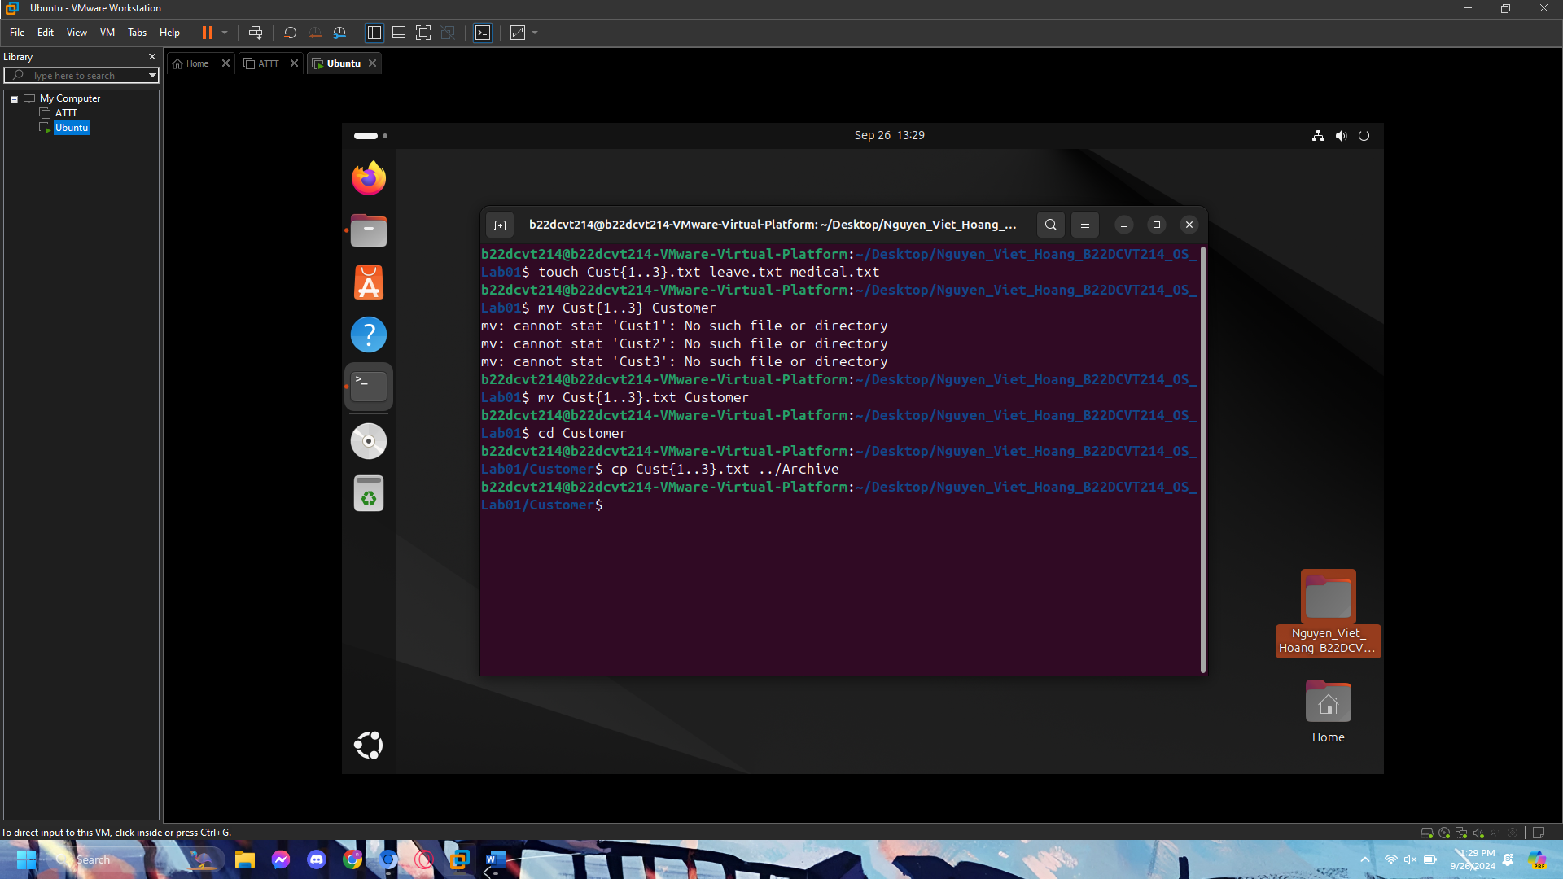

4. Di chuyển và đổi tên:

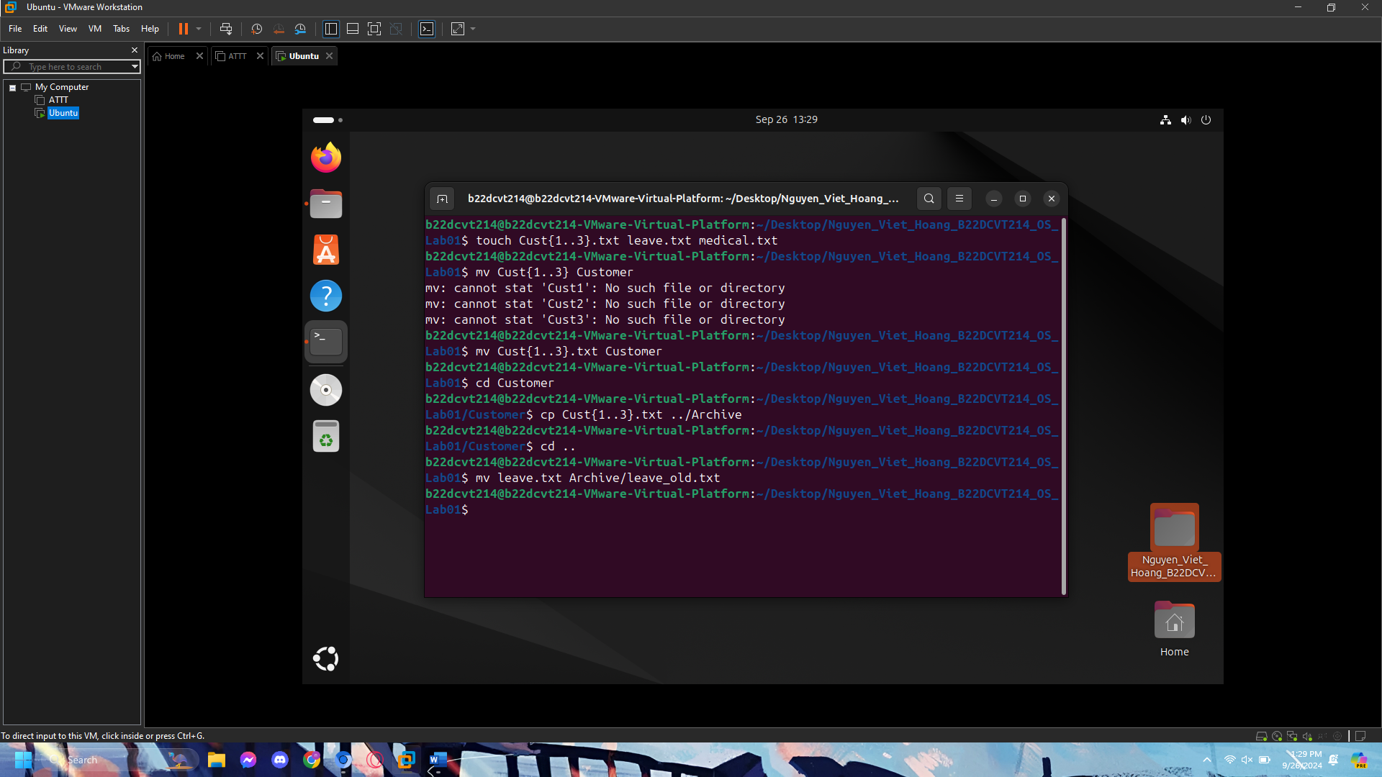

5. Di chuyển file:

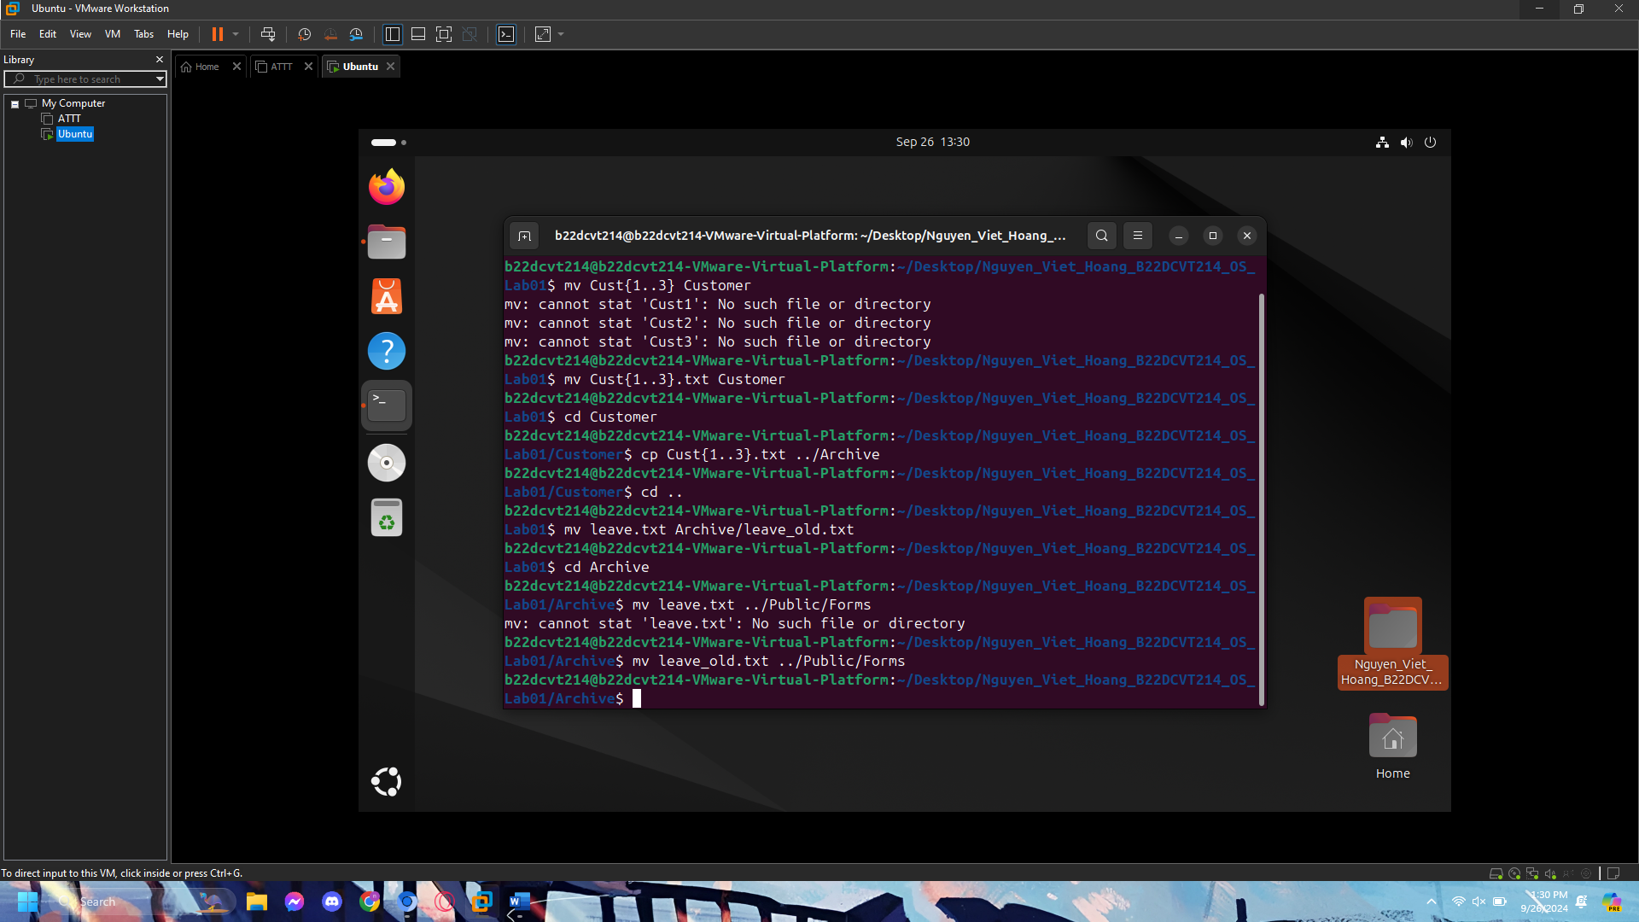

6. Đổi đường dẫn và kiểm tra:

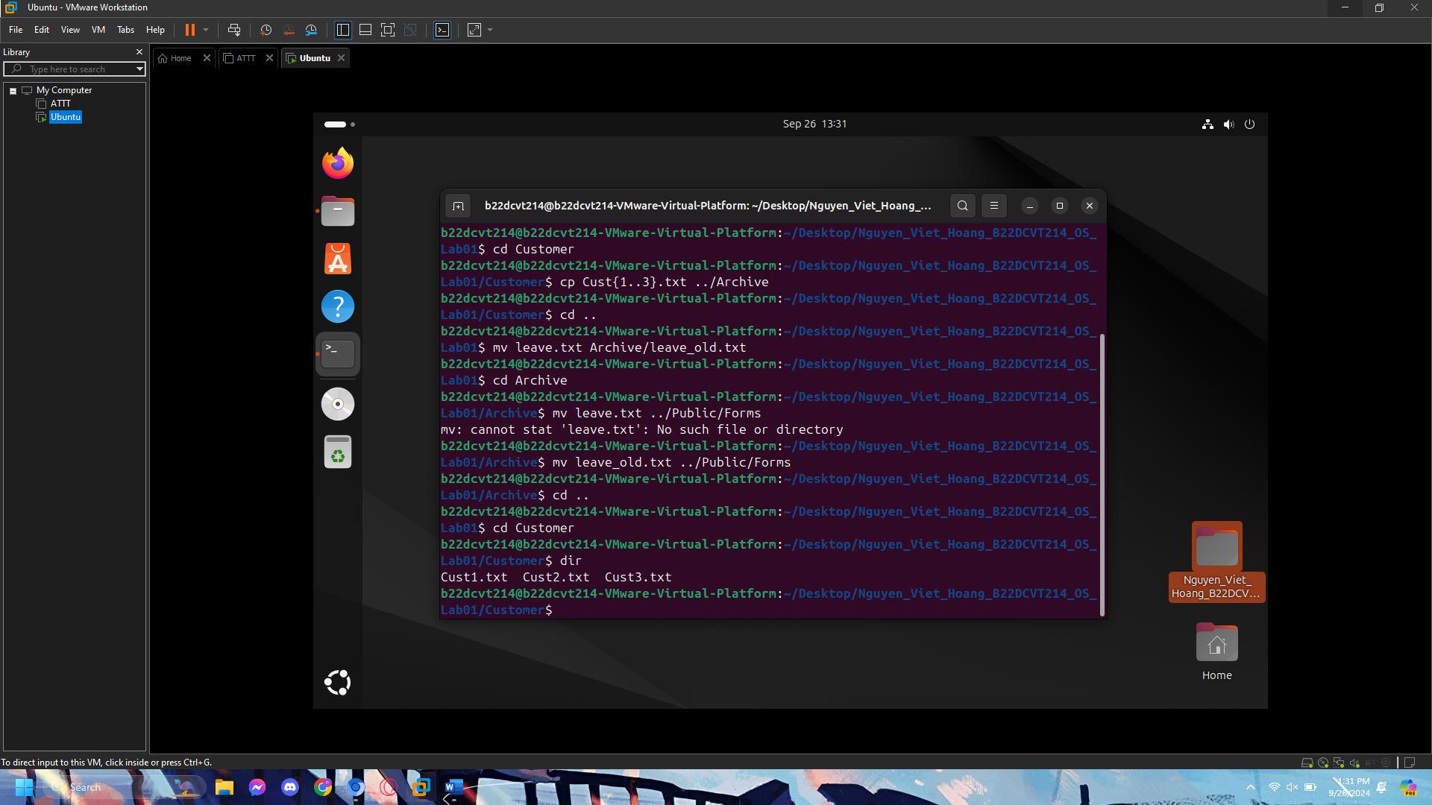

7. Đổi đường dẫn và kiểm tra:

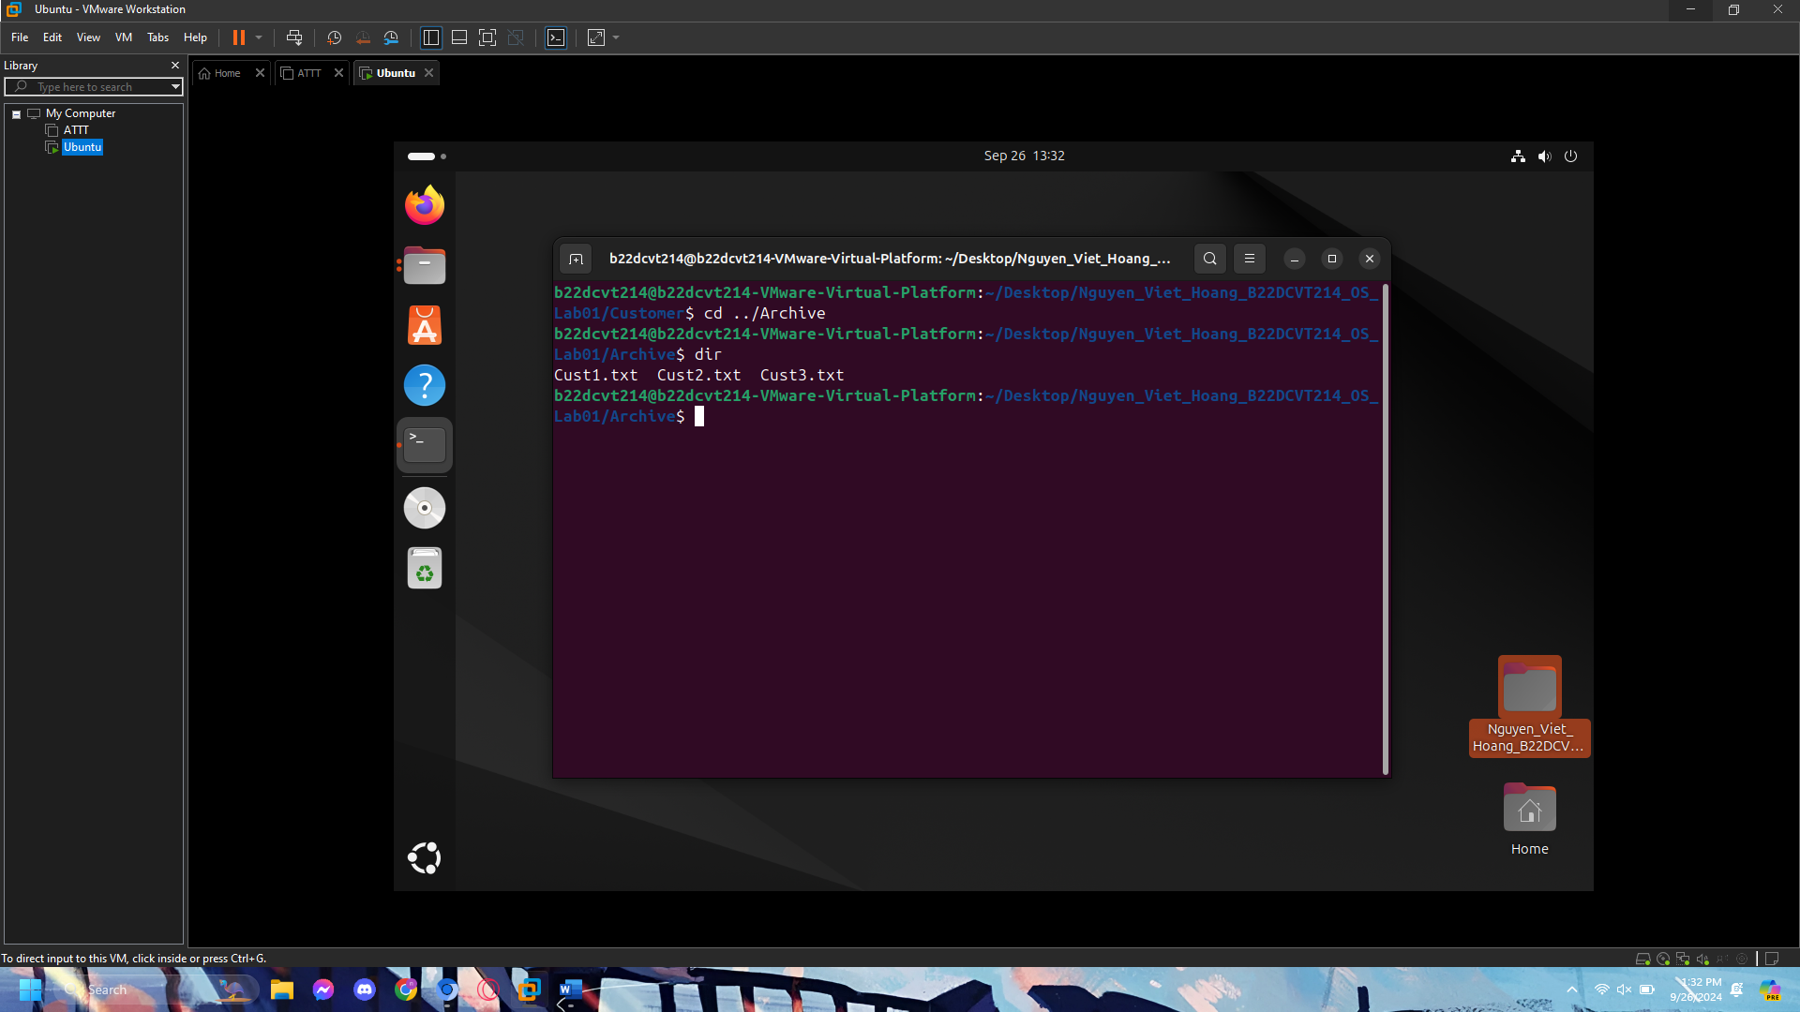

8. Đổi đường dẫn và xóa thư mục:

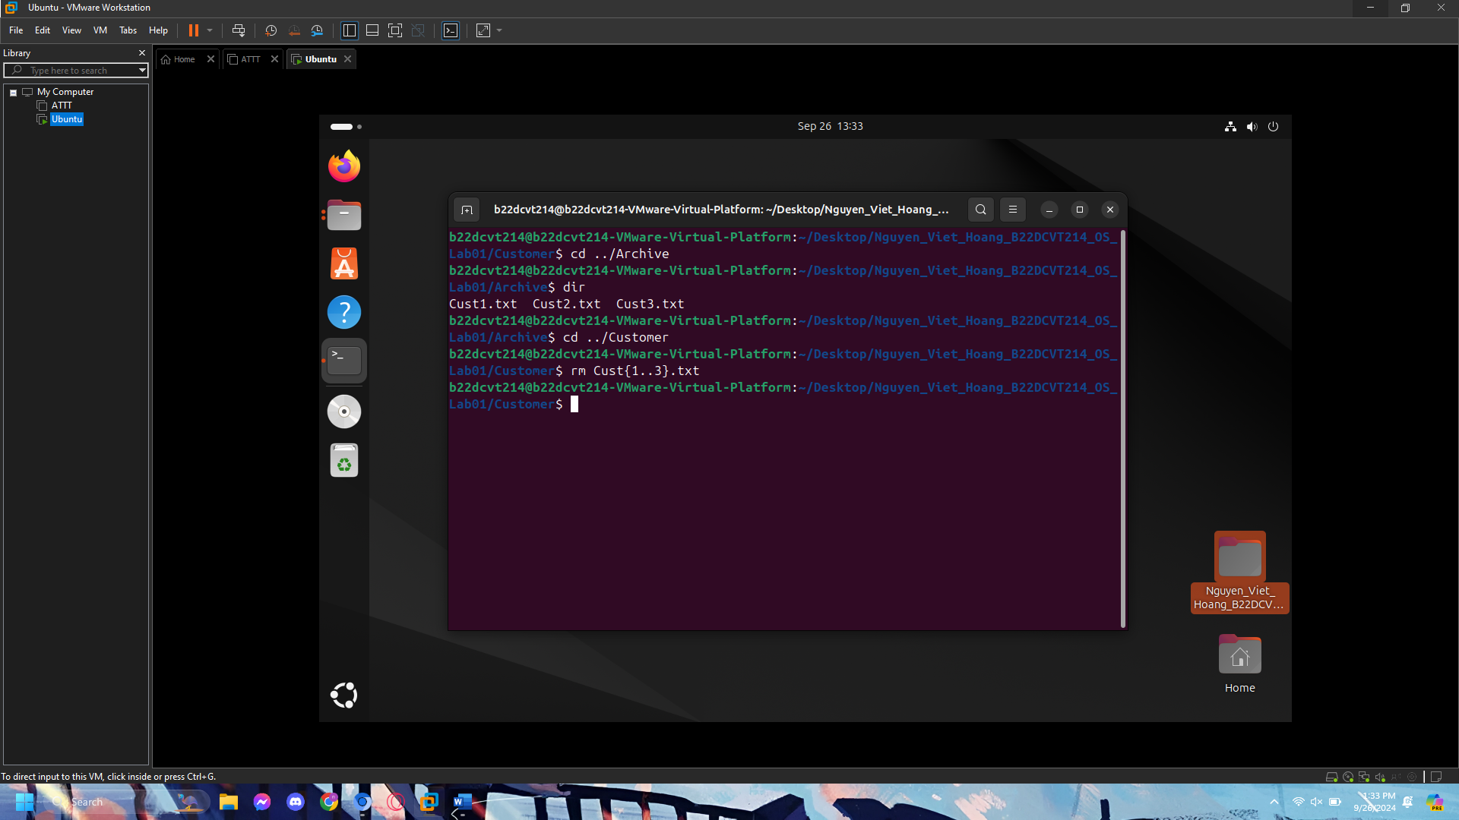

9. Hiện nội dung tệp văn bản:

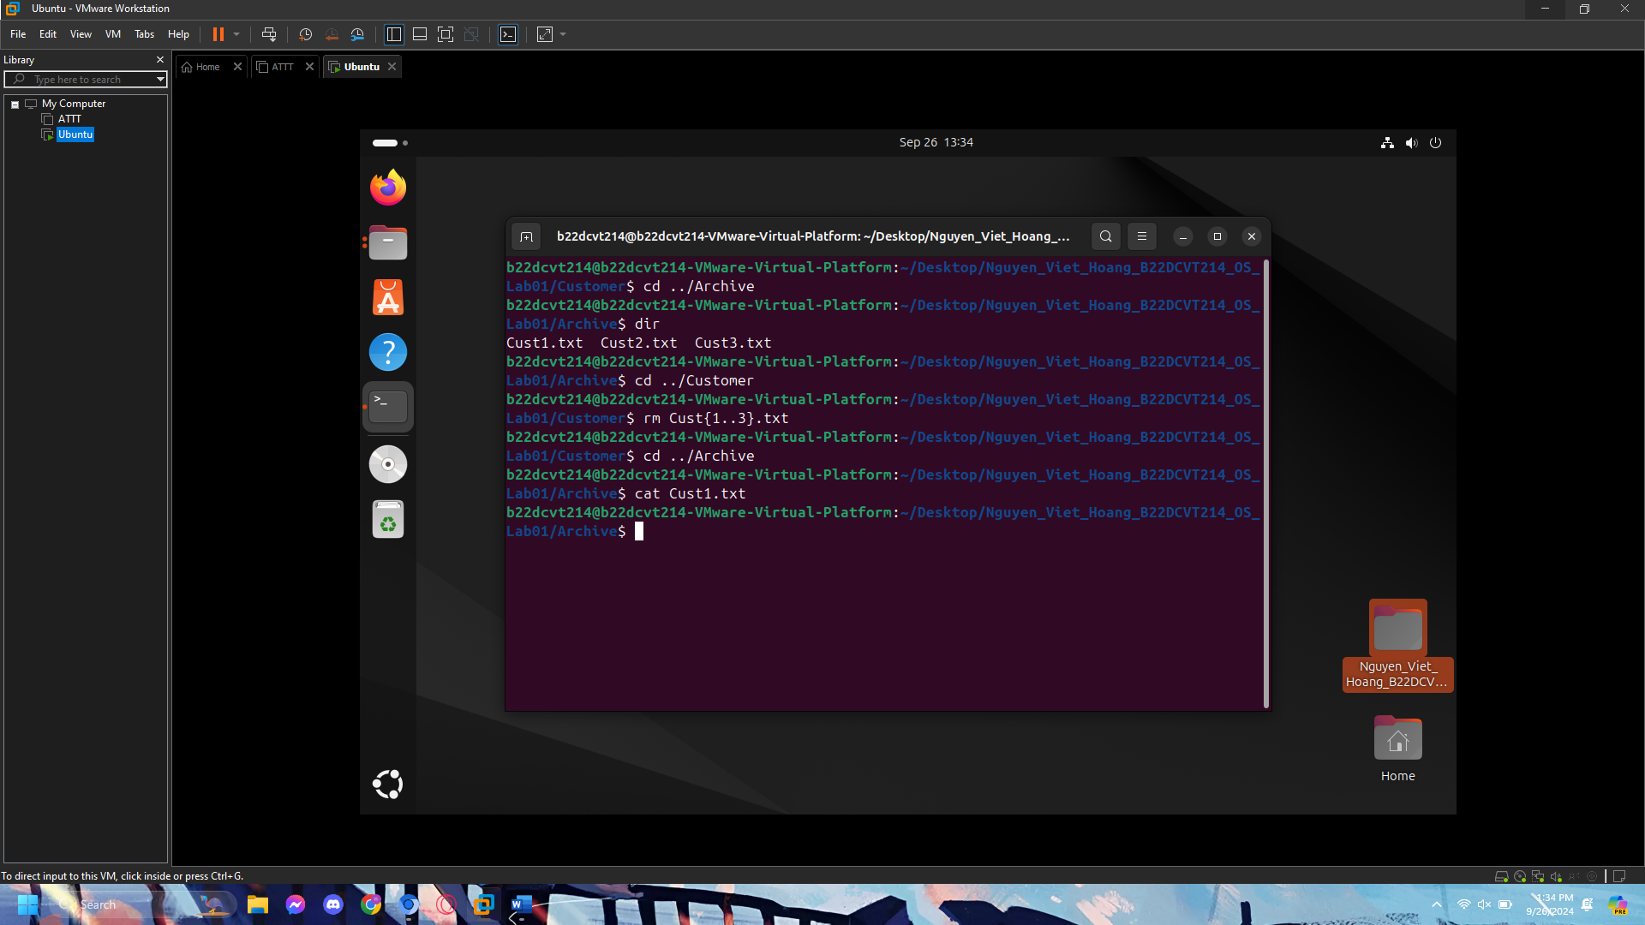

10. Xóa màn hình:

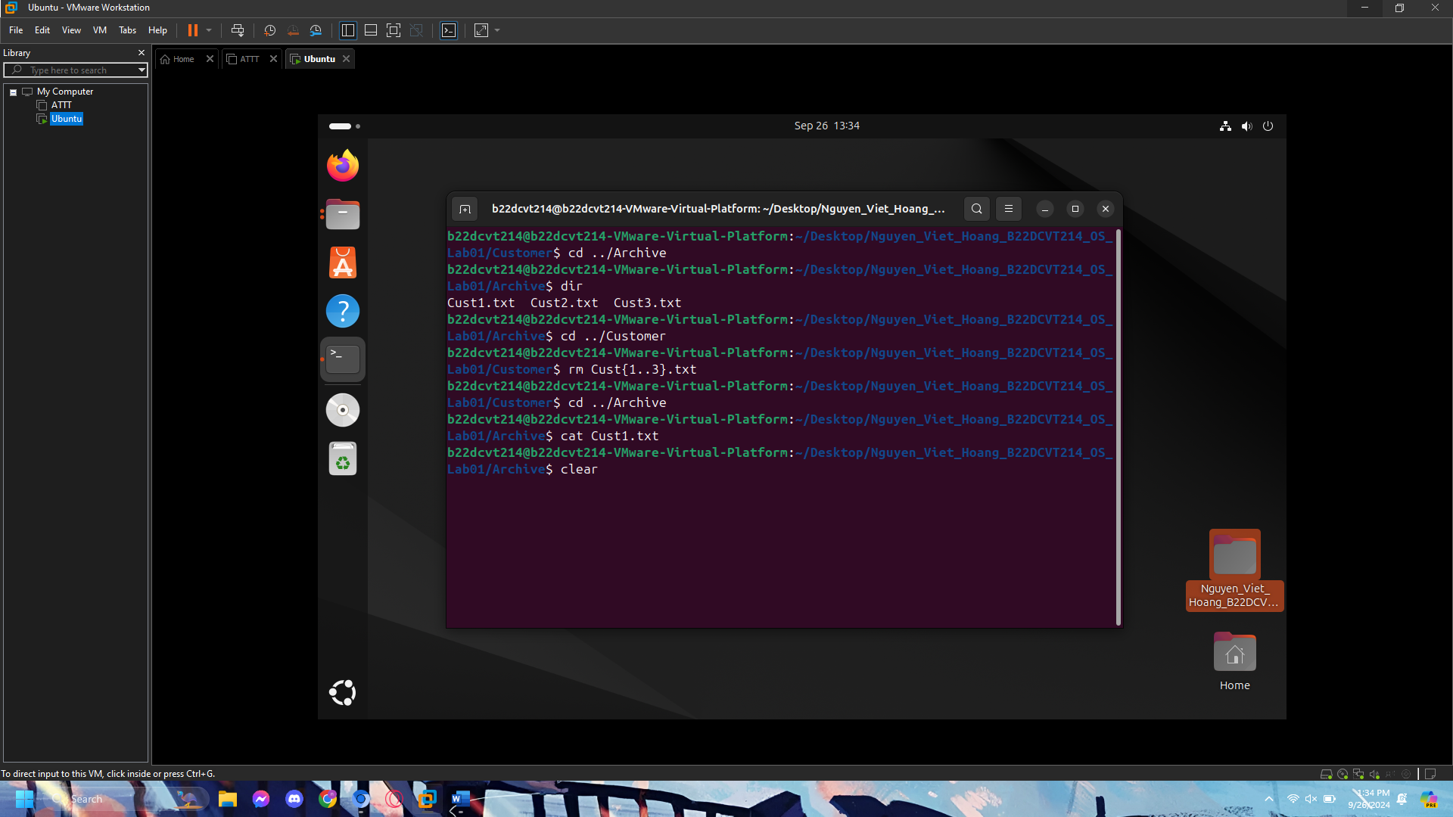

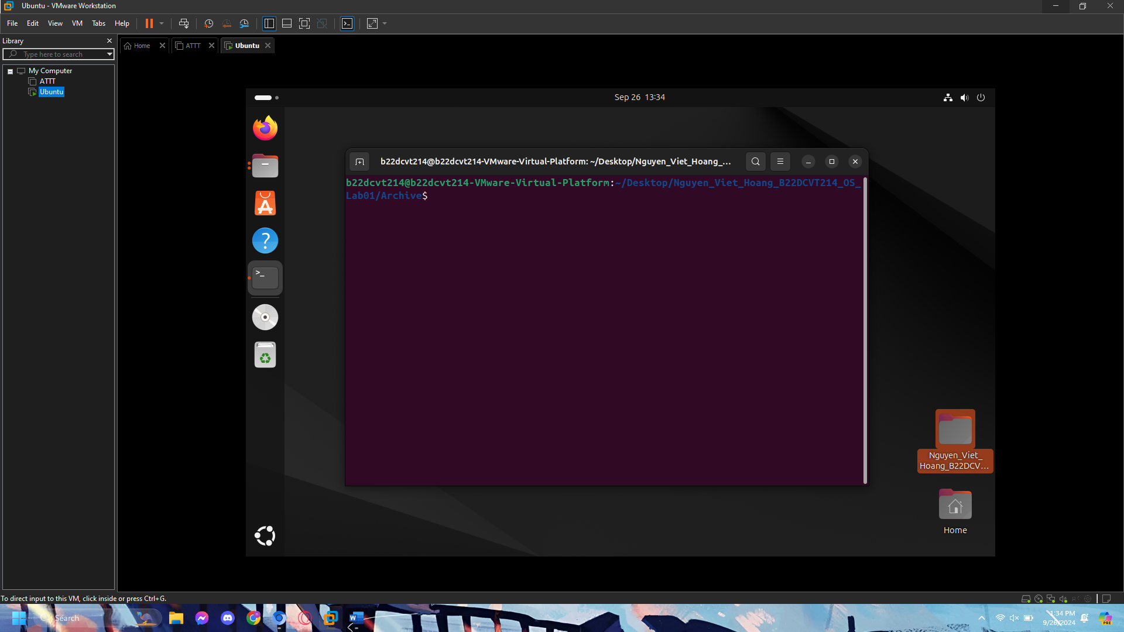

11. Lệnh đóng terminal:

